Vacances d’hiver
Du vendredi 5 février après la classe au lundi 22 février au matin.
Pour patienter jusqu’à la rentrée, je colorie les bonnets à la fin de la journée.
Quand tous les bonnets sont coloriés, je retourne à l’école.

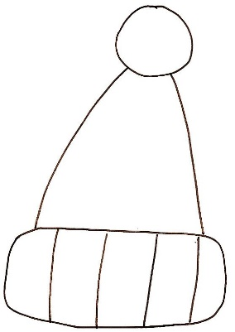
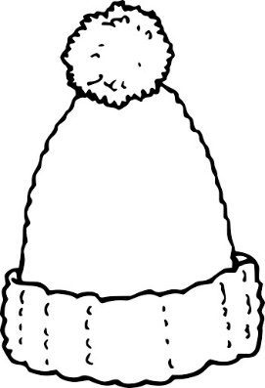
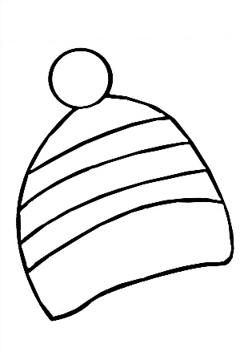

Samedi 6 février
Dimanche 7 février
Lundi 8 février
Mardi 9 février
Mercredi 10 février
Jeudi 11 février
Vendredi 12 février
Samedi 13 février
Dimanche 14 février
Lundi 15 février
Mardi 16 février
Mercredi 17 février
Jeudi 18 février
Samedi 20 février

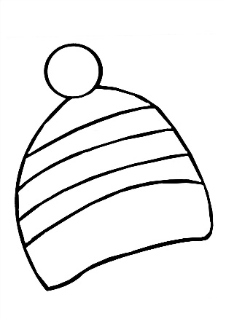
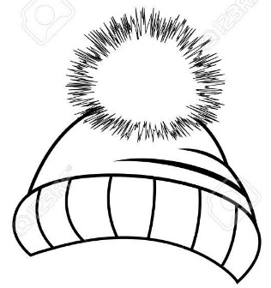

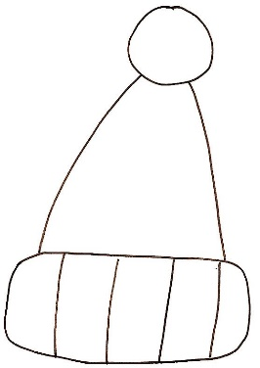

Vendredi 19 février

Dimanche 21 février

